**Ma trận**

|  |  |  |  |  |  |
| --- | --- | --- | --- | --- | --- |
| **Cấp độ**  **Tên**  **chủ đề** | **Nhận biết** | **Thông hiểu** | **Vận dụng** | | **Cộng** |
| **Cấp độ thấp** | **Cấp độ cao** |
| **Chủ đề *1:* Nhân đa thức** |  |  | Nhân đơn thức với đa thức; nhân đa thức với đa thức |  |  |
| *Số câu 1*  *Số điểm: 0,75 Tỉ lệ 7,5%* |  |  | *Số câu: 1*  *Số điểm: 0,75* |  | *Số câu: 1 điểm = 7,5%* |
| **Chủ đề *2: Hằng đẳng thức đáng nhớ*** |  |  | Bình phương của một tổng và hiệu hai bình phương |  |  |
| *Số câu: 2*  *Số điểm 1,25*  *Tỉ lệ 12,5%* |  |  | *Số câu: 2*  *Số điểm: 1,25* |  | *Số câu: 2*  *điểm = 12,5%* |
| **Chủ đề *3: Phân tích đa thức thành nhân tử*** |  | Phương pháp đặt nhân tử chung |  |  |  |
| *Số câu 1*  *Số điểm 0,5*  *Tỉ lệ 5%* |  | *Số câu: 1*  *Số điểm: 0,5* |  |  | *Số câu: 1*  *điểm = 5%* |
| **Chủ đề *4: Cộng trừ phân thức đại số*** |  |  | Phép cộng phân thức đại số | Phép cộng phân thức đại số |  |
| *Số câu 2*  *Số điểm 2*  *Tỉ lệ 20%* |  |  | *Số câu: 1*  *Số điểm: 0,75* | *Số câu: 1*  *Số điểm: 1,25* | *Số câu: 2*  *điểm = 20%* |
| **Chủ đề *5: Chia đa thức*** |  |  | Chia hai đa thức đã sắp xếp |  |  |
| ***Số câu 1***  ***Số điểm 0,5***  ***Tỉ lệ 5%*** |  |  | *Số câu: 1*  *Số điểm: 0,5* |  | *Số câu: 1*  *điểm = 5%* |
| **Chủ đề *6: Các tứ giác đặc biệt*** |  |  | Đường trung bình của tam giác; Đường trung tuyến ứng cạnh huyền | Đối xứng trục |  |
| *Số câu 3*  *Số điểm 3,5*  *Tỉ lệ 35%* |  |  | *Số câu: 2*  *Số điểm: 2,5* | *Số câu: 1*  *Số điểm: 1* | *Số câu: 3*  *điểm = 35%* |
| **Chủ đề *6: Toán thực tế*** |  |  | Đại số | Hình học |  |
| *Số câu 2*  *Số điểm 1,5*  *Tỉ lệ 15%* |  |  | *Số câu: 1*  *Số điểm: 1* | *Số câu: 1*  *Số điểm: 0,5* | *Số câu: 2*  *điểm = 15%* |
| Tổng số câu: 12  Tổng số điểm: 10  Tỉ lệ: 100% |  | Số câu 1  Số điểm  5% | Số câu 8  Số điểm  67,5% | | Số câu: 3  Số điểm  27,5% |

**PGD QUẬN TÂN PHÚ KIỂM TRA HỌC KÌ I (THAM KHẢO)**

**TRƯỜNG THCS HÙNG VƯƠNG NĂM HỌC 2020 – 2021**

**MÔN: TOÁN 8 - *Thời gian : 90 phút***

**Bài 1:** *(1,75 điểm)* Phân tích các đa thức sau thành nhân tử:

a) b) 

c) 

**Bài 2:** *(3,25 điểm)* Thực hiện các phép tính:

a) 

b)  (với ).

c)  (với ).

d)  (với ).

**Bài 3:** *(3,5 điểm)*Cho tam giác ABC cân tại A (AB > BC) có đường cao BH. Gọi M là trung điểm của HC. Qua M, vẽ đường song song với BH và cắt BC ở N.

**a)** Chứng minh .

**b)** Lấy I là giao điểm của BH với AN. Gọi E là trung điểm của AI. Kẻ HE cắt MN ở K. Chứng minh NIHK là hình thang cân.

**c)** Chứng minh IKCN là hình chữ nhật.

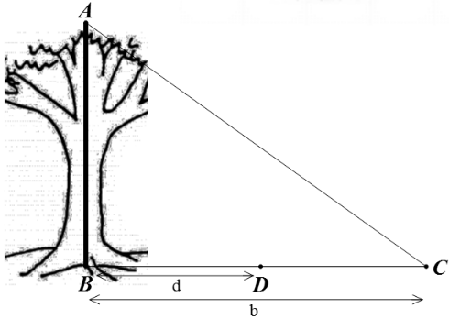**Bài 4:** *(1,0 điểm)* Muối ăn (Natri clorua) không chỉ là gia vị mà còn là vị thuốc quý chữa nhiều chứng bệnh. Khoa học đã chứng minh nước muối có tính sát khuẩn rất tốt. Súc miệng bằng nước muối 1 vài lần trong ngày có thể giảm sưng, tiêu đờm, diệt vi khuẩn có hại và dứt cơn đau. Tuy nhiên, pha nước muối quá đậm tăng khả năng sát khuẩn là quan điểm sai vì nước muối quá mặn sẽ làm tổn thương tế bào niêm mạc họng. Theo chuyên gia, nước muối sinh lí 0,9% là phù hợp nhất với cơ thể người. Em hãy tính khối lượng nước cần thiết để thêm vào 300 (g) dung dịch NaCl 18% để được nước muối sinh lí 0.9%? (Biết rằng . Trong đó, C% là nồng độ phần trăm, mct là khối lượng chất tan, mdd là khối lượng dung dịch.)

**Bài 5:** *(0,5 điểm)* Từ đỉnh một cái cây có treo một sợi dây thả xuống đất thì thừa một đoạn có độ dài là d = 6 (m). Nếu kéo căng dây ra thì đầu dây chạm đất ở một khoảng cách là b = 13 (m) so với gốc cây. Hãy tìm độ dài dây.

**- HẾT -**

**Gợi ý và đáp án.**

**Bài 1:** *(1,75 điểm)* Phân tích các đa thức sau thành nhân tử:

a) b) 

c) 

**Bài 2:** *(3,25 điểm)* Thực hiện các phép tính:

a) 

b)  (với ).

****c)  (với ).

d)  (với ).

**Bài 3:** *(3,5 điểm)* **a)** Chứng minh 

**b)** Chứng minh NIHK là hình thang cân.

**c)** Chứng minh IKCN là hình chữ nhật. vì hình bình hành có 1 góc vuông.

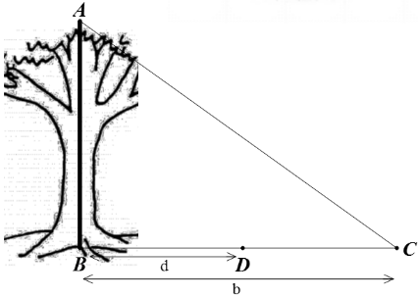**Bài 4:** *(1,0 điểm)* 5700 (g)

**Bài 5:** *(0,5 điểm)* 

**- HẾT -**